**В АГИКИ прошла дискуссионная площадка профессорского форума**

*В эти дни в столице, наверняка, зашкаливал уровень IQ. Ведь сюда съехались сильнейшие профессоры из разных сфер и разных регионов, которые обсудили проблемы образования, науки, культуры, государственности , цифровых технологий, здоровья, экологии, аграрной промышленности. В Якутске прошел Межрегиональный профессорский форум «Научное и кадровое обеспечение социально-экономического развития регионов Российской Федерации при реализации национальных проектов «. Форум организовало Якутское региональное отделение ООО «Российское профессорское собрание».*

В рамках профессорского форума прошли форсайт-сессии и дискуссии. Мероприятие завершилось общим пленарным заседанием. В Арктическом государственном  
институте культуры и искусств первичная организация (ячейка)института провела дискуссионную площадку «Воспроизводство культурного капитала: вызовы глобализации и потенциала художественного образования».

Модераторами дискуссионной площадки выступили проректор по гуманитарному образованию и корпоративной политике Северо-Восточного федерального университета им. М.К. Аммосова Зайкова Надежда Михайловна и доктор культурологии, профессор, заместитель директора центра «Гражданское общество и социальные коммуникации» Института государственной службы и управления Российской академии народного хозяйства и государственной службы при Президенте РФ Ольга Владимировна Шлыкова.

[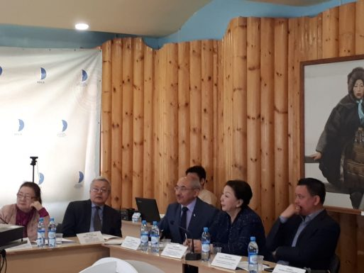](https://sakhalife.ru/wp-content/uploads/2019/05/img-20190527-wa0022.jpg)

А экспертами дискуссии выступили доктор социологических наук, профессор кафедры народной художественной культуры, руководитель научно-исследовательского центра циркумполярной цивилизации Арктического государственного института культуры и искусств Ульяна Алексеевна Винокурова, доктор философских наук, профессор кафедры философии Северо-Восточного федерального университета им. М.К. Аммосова Виктор Данилович Михайлов.

В работе площадки в АГИКИ приняли 65 человек. Среди них заместитель председателя  
Государственного Собрания (Ил Тумэн) Республики Саха (Якутия) Антонина Афанасьевна  
Григорьева, 1й заместитель министра культуры и духовного развития РС (Я) Владислав Валерьевич Левочкин, руководитель Отдела программ, мониторинга и прогноза рынка труда Государственного комитета Республики Саха (Якутия) по занятости населения  
Борисов Георгий Иванович, директор АУ «Республиканский дом народного творчества и социально-культурных технологий», кандидат педагогических наук Сергей Степанович Семенов, заведующая Центром управления библиотечным делом Республики Саха (Якутия) Национальной библиотеки Галина Федосьевна Леверьева, директор Художественного училища Кирилл Петрович Гаврильев, директор Музея музыки и фольклора народов Якутии Мария Ильинична Корнилова. От имени Арктического института на форуме выступили зав.кафедрой живописи и графики, доцент Туйаара Ефимовна Шапошникова, зав.кафедрой информатики, кандидат технических наук, доцент Афанасий Раднаевич Баторов , зав.кафедрой дизайна и декоративно-прикладного искусства народов Арктики, кандидат искусствоведения, доцент  
Петрова Анна Григорьевна.

[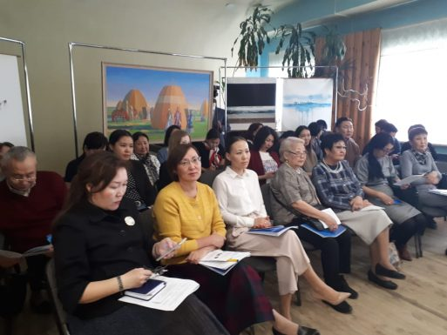](https://sakhalife.ru/wp-content/uploads/2019/05/img-20190527-wa0029-1.jpg)

По итогам дискуссионной площадки в АГИКИ участники приняли рекомендации в части  
объединения усилий Регионального профессорского собрания, государственных, бизнес-структур, некоммерческих организаций республики по укреплению геообразовательного пространства Арктики и продвижению научных социокультурных проектов по Арктике как в России, так и за рубежом. Говорили про необходимость учреждения национального проекта «Российская Арктика», разработки при поддержке Арктического Совета долгосрочного программного документа социокультурного развития российской Арктической зоны как реликтовой фронтирной территории межкультурного диалога и кросс-культурного менеджмента по изучению и возрождению языков, культуры и искусства коренных народов Арктики.

Также речь шла об интеграции научно-исследовательского и творческого потенциала вузов: Арктического института культуры и искусств, Высшей школы музыки, Северо-Восточного федерального Университета, Института гуманитарных исследований РАН СО по разработке предложений относительно председательства России в Арктическом Совете в 2021 г. (в частности по гуманитарному направлению).

Такой диалог между государственными органами власти, общественностью и научной, образовательной элитой был необходим. Ведь каждый профессор — как средоточие научной мысли, интеллекта,культуры, уровня ответственности общества всегда играл важнейшую роль в развитии любого региона.

Дельные мысли и самые яркие предложения, озвученные на разных площадках форума легли в основу резолюции, которая будет передана органам власти республики и Российской Федерации. Организаторы форума надеются быть услышанными. Ведь это касается самых главных сфер, от которых зависит судьба общества: образования и культуры.

Источник: **Пресс-центр АГИКИ.**